Использование потока электрически заряженных твердых частиц для изготовления трековых мембран

П.Г. Кудрявцев, О.Л. Фиговский
Polymate Ltd. - Israel Research Center, POBox 73, MigdalHaEmek 10550, Israel
Аннотация. Настоящая работа посвящена описанию новой технологии, которое относится к способу изготовления трековых мембран путем проникновения рабочего вещества внутрь матрицы, и его прохождения сквозь матрицу полимерного материала. Рабочее вещество взаимодействует с матрицей в виде высокоскоростного потока твердых частиц. Предложен способ обработки тонкопленочных материалов с потоком электрически заряжаться твердых частиц. Твердые частицы заряжаются в электрическом поле, создаваемом между двумя противоположно заряженными электродами. Один из электродов выполнен в виде сетки, которая является проницаемой для твердых частиц. Этот электрод использовали для ускорения частиц, проходящих в направлении тонкопленочного материала, расположенный над этим электродом. Другой электрод имеет непрерывную поверхность и используется в качестве зарядного электрода. Напряженность электрического поля регулируется до величины, необходимой для выполнения условий обработки.Частицы либо могут быть импрегнированы в обрабатываемый материал или могут проходить через него, образуя таким образом фильтры, трековые мембраны для газов, жидкостей и тому подобного.
Ключевые слова: изготовление мембран; трековые мембраны; электрически заряженные твердые частицы; электрическое поле

ВВЕДЕНИЕ

В настоящей работе описывается новая технология, которая относится к способу и устройству для изготовления мембран путем обработки тонкопленочных материалов потоком электрически заряженных твердых частиц. Конкретно, она относится к способу и устройству для изготовления трековых мембран путем прокалывания матрицы из тонкопленочного материала потоком твердых частиц, генерируемых электрическим полем.
Мембранная технология является быстро развивающейся областью, характеризующейся множеством практических приложений, имеющих большое технологическое и экологическое значение. Одним из хорошо известных типов мембран, являются трековые мембраны. Эти мембраны представляют собой листы, из различных материалов, имеющие множество отверстий, проходящих прямо через всю толщину листа мембраны. Такие мембраны изготавливаются из полимерных материалов, путем равномерной бомбардировки листа материала с помощью источника тяжелых заряженных частиц (тяжелых ионов) с высокой энергией, которые создают треки повреждения материала мембраны. Такой процесс был описан в патенте [1]. Следующим этапом технологического процесса изготовления мембраны, является удаление радиационно-поврежденных веществ из массива мембранной матрицы, методом химического травления. Получают готовые мембраны, например, путем погружения облученного твердого вещества в раствор травящего вещества. Различные типы химических реагентов, используемые в качестве травящих веществ, и методы травления, описаны, например, в патентах [2-5]. Мембраны, полученные с использованием указанной выше методики, обычно характеризуются разбросом среднего диаметра открытых пор в диапазоне от 10 нм до 10 мкм. Следует особо подчеркнуть, что описанный способ изготовления мембран с помощью бомбардировки тяжелыми ионами является очень дорогим, влечет за собой большие трудозатраты и требует использования громоздкого и очень опасного оборудования. При этом, существует промышленная потребность в дешевых мембранных продуктах, массового непрерывного производства, с размером открытых пор в пределах от 1 до 100 мкм. Такие мембраны имеют широкое применение в различных разделительных процессах, при электролизе и в процессах первапорации [14].
В данной области техники также известны способы и устройства для обработки различных материалов и изделий, в том числе мембран, изготовленных из полимеров, с использованием энергии воздушной струи. Способ, описанный в [6], относится к обработке синтетического полимерного продукта для придания шероховатости его поверхности. При этом материал используется в виде листов, лент или нитей. Воздействие на поверхность осуществляется в температурном диапазоне от 15 $℃$ до температуры размягчения полимера.В качестве действующего начала используются твердые частицы песка, стекла, корунда или металла с размером частиц 0,1 до 2 мм. Частицы переносятся струей газа, например, воздуха, и ударные нагрузки осуществляется путем направления потока газа, несущего частицы на поверхность материала.
Способ обработки поверхности полимерного изделия путем воздействия и имплантации частиц других материалов, для увеличения прочности, стойкости к истиранию и других изменяемых характеристик поверхности, описаны в патенте [7]. Обработка осуществляется под высоким давлением, путем воздействия жидкой суспензии керамических дисперсных материалов с размером частиц от 66 до 350 нм. Данное воздействие совмещается с методами ультразвуковой и механической имплантации частиц. Аналогичным образом, воздействие с имплантацией электропроводящих или магнитных материалов может быть использовано для получения проводящей поверхности или поверхности, способной к поглощению электромагнитного излучения. Наряду с другими методами, внедрение измельченного материала может быть вызвано ударными волнами, создаваемыми взрывом, с использованием листового взрывчатого вещества. Разработанная технология может быть осуществлена для любых, коммерчески доступных, пластмасс, в том числе обычных термопластов (нейлоны, полиимиды, полиэфиры, полиолефины) таких как полиэтилен и полипропилен, фторопласты, полиамиды, поликарбонаты, АБС-пластики и др., а также для термореактивных пластмасс, и в том числе заполненных, армированных и композиционных вариаций этих материалов. Для имплантации могут быть использованы керамические макрочастицыиз электрокорунда (Al₂O₃), карбида бора (BC), карбида кремния (SiC), диборида титана (TiB₂), нитрида бора (BN), кварца (SiO₂), граната, циркония или их смесей.
Описанные выше способы обработки материалов не подходят для производства трековых мембран. Для этих целей необходимы способы обработки материала, включающие глубокое проникновение частиц внутрь тела материала, или пробивающие его насквозь.
Один из способов глубокого проникновения частиц в матрицу твердого тела подробно описан С. Ушеренко в патенте [8,13]. Это процесс предназначен для усиления изделий из быстрорежущей стали, для формирования инструмента из композитного материала, с использованием метода сверхглубокого проникновения (SDP) армирующих частиц в матрицу материала инструмента. Частицы взаимодействуют с матрицей в виде высокоскоростной струи, генерируемой в результате подрыва взрывчатого вещества, содержащего предварительно смешанные порошковые компоненты рабочей среды, состоящей из частиц твердого материала и пластичного металла, и, если необходимо, с добавлением технологической жидкости. Частицы рабочей среды материала имеют размеры в диапазоне от 1 до 100 мкм. Струя имеет импульсный характер, скорость в диапазоне от 200 до 600 м/с и температуру в диапазоне от 100 до 2000 °С. В результате усиления, стальная матрица подкрепляется вытянутыми зонами, состоящими из рабочих частиц материала, которые ориентированы в направлении струи и занимают менее 1 об. %. В то же время в матричном материале, не менее 10 об. % занимают зоны матрицы с измененной структурой, возникшей в результате взаимодействия с струей частиц со сверхвысокими скоростями [13].
Другой процесс, наиболее близкий к разработанной технологии, представляет собой способ глубокого проникновения частиц в матрицу твердого тела, подробно описанный в [9,15].В этом патенте описан способ изготовления трековых мембран путем проникновения рабочих веществ в, и через мембранную матрицу полимерного материала. Матрицу помещают в устройство, которое содержит картридж со взрывчатым и рабочим веществом. Рабочее вещество представляет собой пересыщенный раствор водорастворимой соли. Когда взрывчатое вещество детонирует, частицы растворимой в воде соли взаимодействуют с матрицей в виде высокоскоростной струи со скоростью частиц в диапазоне от 3800 до 4200 м/с. В результате проникновения частиц в и через материал матрицы, в матрице образуется множество отверстий. В дальнейшем трековые мембраны получают путем нарезки матрицы мембраны, после удаления остатка частиц, путем промывки пробитой мембраны водой.
Главным недостатком данного метода является само его исполнение, заключающееся в воздействии на мембранную заготовку потоком частиц, создаваемым взрывом [11]. Этот фактор несет в себе все опасности, связанные с использованием взрывчатых веществ. Кроме того, взрывное воздействие ограничивает размеры получаемых мембран, требует длительной подготовки материала и всего устройства к проведению технологических операций. Сами мембраны в дальнейшем необходимо вырезать из куска первичной матрицы, что накладывает дополнительное воздействие на саму матрицу и может приводить к разрушению изготавливаемой мембранной пластинки или завариванию образовавшихся трековых отверстий. Кроме того, достаточно ограничен круг свойств получаемых мембран, и вызывает вопросы однородность распределения трековых отверстий по площади мембраны[12].
Другим существенным недостатком данного метода является наличие отраженной волны при детонации. При взрыве ударная волна отражается от оболочки и движется к центру.При этом она уносит с собой заметную часть энергии, давление около оболочки быстро падает и разгон оболочки уменьшается быстрее, чем при мгновенной детонации. Таким образом, только первые подлетевшие к мембранной заготовке частицы произведет пенетрацию. Остальные частицы, встретив отраженную волну детонации, замедляют свое движение практически до нуля, и происходит их быстрый разогрев. Этот эффект значительно снижает КПД воздействия взрывного потока на мембранную заготовку.
Таким образом, описываемая технология относится к способам и системам, которые по существу устраняют указанные выше проблемы, связанные с существующими методами для изготовления трековых мембран. Она представляет собой способ обработки тонкопленочных материалов потоком частиц, проникающих в матрицу материала или проходящих через него. Способ осуществляется с помощью матричного материала мембраны и специальных рабочих веществ, которые взаимодействуют с матрицей в виде высокоскоростного потокачастиц вещества, который генерируется в электрическом поле. При этом частицам вещества в потоке сообщается энергия в результате их ускорения в электрическом поле. Специальным рабочим веществом являются порошки водорастворимых органических или неорганических солей, или твердых оксидов химических элементов, или металлов. Матричный материал представляет собой органический полимерный материал, используемый в виде твердых пластин или ленты.
Предлагаемый способ предназначается для изготовления трековых мембран путем глубокого проникновения материала рабочего вещества в материал матрицы мембраны.
Устройство для осуществления метода содержит блок генерации потока частиц вещества, которые глубоко проникают или пролетают насквозь через полимерный материал пластины или пленки. Поток твердых частиц формируется за счет возникновения заряда на поверхности твердых частиц и их ускорения под действием электрического поля.
Матрица извлекается и подвергается обработке водой, растворами кислот или щелочей, которые растворяют растворяемые частицы, или омывает их таким образом, что в матрице образуются микроскопические отверстия, которые проходят через полимерную пленку или пластину. В некоторых случаях, может вообще не проводиться никакая обработка получаемой мембраны какими-либо жидкостями, сама по себе обработка мембранной заготовки потоком ускоренных твердых частиц оказывается достаточной для формирования пористой мембраны.
В случае необходимости только поверхностной обработки или импрегнирования частиц в структуру материала, вообще может отсутствовать какая-либо обработка материала растворителями, после его обработки потоком частиц.
Дополнительным преимуществом даннойтехнологии является отсутствие носителя для потока частиц. Перемещение частиц осуществляется исключительно под действием электрического поля. Соответственно отсутствует воздействие окружающей среды на материал: нет загрязнения материала продуктами реакции, нет температурного воздействия, обработка материала может осуществляться в стерильных условиях или в условиях контролируемой газовой среды.Другие аспекты, связанные с данной технологией, могут быть реализованы и достигнуты с помощью отдельных элементов и комбинаций различных элементов и аспектов разработанной технологии.

Принцип создания устройства для ускорения твердых частиц порошков и изготовления мембран с его помощью

Нами было обнаружено новое явление, связанное с появлением электрического заряда на поверхности микрочастиц, помещенных в электрическое поле.После возникновения заряда на поверхности этих частиц, они ускоряются под действием электрического поля. Это явление мы использовали для создания устройства, которое позволяет заряжать частицы порошков, ускорять их, и обрабатывать тонкие пленки и поверхности материалов потоками таких ускоренных частиц.
Основной частью устройства, является заряжающая и ускоряющая ячейка. Схематическое изображение устройства для ускорения твердых частиц порошков и изготовления тонкопленочных мембран или обработки поверхности материалов с его помощью представлено на рисунке 1.
Заряжающая и ускоряющая ячейка представляет собой контейнер, изготовленный из диэлектрического, не токопроводящего корпуса. В нижней части корпуса размещен заряжающий электрод, представляющий собой металлическую пластину, к которой подведен один из полюсов генератора постоянного электрического напряжения. В верхней части ячейки расположен второй электрод, называемый ускоряющим электродом. Этот электрод представляет собой токопроводящее кольцо или крупноячеистую металлическую сетку, к которому подведен противоположный полюс генератора постоянного электрического напряжения. Размеры ячейки сетки, в случае ее использования должны быть не менее 2÷5 см, то есть не должны мешать потоку пролетающих через нее твердых частиц. При необходимости, обращенные друг к другу поверхности металлических электродов могут быть покрыты диэлектрическими покрытиями для изоляции металла электрода от взаимодействия с порошковым материалом, если этот материал агрессивен по отношению к материалу электродов. Ускорительный электрод также может быть покрыт подобным покрытием (за исключением отверстий).

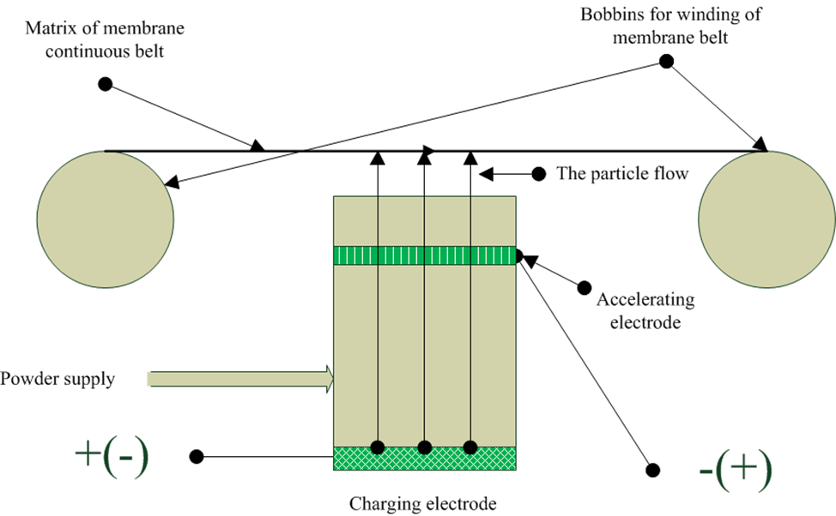
Рисунок 1. Установка обработки тонкопленочных материалов потоком частиц для изготовления мембран и импрегнированных пленок непрерывным способом.

Устройство снабжено регулируемым высоковольтным блоком питания для подачи постоянного напряжения (CV) на электроды, дозировочным блоком питания или инжектором для подачи порошка в межэлектродное пространство. Подачу порошка желательно осуществлять ближе к заряжающему электроду. Устройство может быть оснащено вакуумным насосом для откачки воздуха из внутренней части межэлектродного пространства и инжектором для введения инертного газа. Тонкопленочный материал расположен над сетчатым ускорительным электродом, который на рис. 1 показан в виде непрерывной ленты,В установке предусмотрена возможность перемещения ленты от бобины подачи на принимающую бобину.
Осуществление способа основано на использовании устройства, показанного на рис. 1. Порошок из выбранного материала, определенной формы и размеров частиц, подается в межэлектродное пространство с помощью механизма подачи порошка или инжектора. Далее, подается напряжение на металлические электроды от источника питания высокого напряжения. Часть частиц порошка уже должны иметь некомпенсированный заряд, а нейтральные частицы приобретут некомпенсированного заряда под действием электрического поля. Потенциалы на электродах могут быть изменены таким образом, что направление электрического поля изменится. Как показали эксперименты, изменение направления электрического поля не оказывает влияния на характер движения частиц порошка.
В результате под действиемэлектрического поля заряженные частицы начинают двигаться с ускорением в сторону сетчатого ускоряющего электрода, и, когда они достигают этого электрода, частицы развивают значительную кинетическую энергию, которая зависит от заряда частицы, ее массы и разности потенциалов между электродами.Не встречая на своем пути преграды, в виде ускоряющего электрода, частицы порошка продолжают движение по инерции, вылетая за пределы ускоряющего электрода, и, в итоге, являются рабочим телом, оказывающим воздействие на заготовку мембранного материала. При этом важным моментом является то, что при массовом движении частиц в электрическом поле часть частиц при прохождении ускоряющего электрода сбрасывают свой заряд и вылетают за пределы электрода уже незаряженными. Другая часть частиц, по-видимому перезаряжается и начинает двигаться в ячейке в обратном направлении к заряжающему электроду. Таким образом в ячейке возникают три типа потоков: первый - поток заряженных частиц от заряжающего электрода к ускоряющему электроду; второй - поток нейтральных частиц от ускоряющего электрода из рабочей ячейки наружу или к обрабатываемому материалу; третий - поток перезаряженных частиц от ускоряющего электрода к заряжающему, навстречу первому потоку. Можно предположить, что первый и третий потоки создают условия для снятия заряда с частиц первого потока и созданию второго потока незаряженных частиц.
При движении мимо ускоряющего электрода часть частиц сбрасывают свой заряд, и продолжают двигаться по инерции, не испытывая дальнейшего воздействия электрического поля. Часть заряженных частиц, имея тот же заряд, что и ускоряющий электрод, пролетев мимо него, тормозится под действием его поля и возвращается обратно в ячейку. При этом они также сбрасывают свой заряд и падают обратно на заряжающий электрод. Кроме того, эти частицы могут также заряжаться от ускоряющего электрода зарядом противоположного знака, и уже с ускорением двигаться к заряжающему электроду.
Проведенные эксперименты показали, что характер поведения частиц не очень сильно зависит от их природы. В электрическом поле примерно одинаково себя ведут порошки, изготовленные из диэлектриков, полупроводников и типичных проводников. Главным условием возникновения данного явления является дисперсный характер используемого материала. Не было обнаружено движения для любых жидкостей, помещаемых на заряжающий электрод, вне зависимости от их природы.
Другим важным моментом данного явления является то, что при возникновении тока проводимости между заряжающим и ускоряющим электродами, то есть при возникновении электрического пробоя между электродами происходит резкое снижения активности в движении частиц в ячейке. Однако это движение быстро восстанавливается после прекращения явлений пробоя. Для предотвращения явлений пробоя между электродами при высоких напряженностях электрического поля в ячейке, были проведены эксперименты по дополнительной изоляции электродов между собой. При этом было обнаружено, что изоляция заряжающего электрода не оказывает существенного влияния на характер заряжения и движения частиц в рабочей ячейке. Таким образом ни скорость движения частиц, ни интенсивность их движения не изменяется при изолировании заряжающего электрода. Исходя из этого можно предположить, что заряжаемость частиц порошка определяется, в основном наличием электрического поля, а не прямым стоком или притоком электронов.
Кроме того, при экспериментальном изучении данного явления было обнаруженэффект симметрии данного явления по отношению к изменению полярности электродов. То есть характер заряжения и движения частиц в рабочей ячейке не зависит от полярности напряжения приложенного к заряжающему и ускоряющему электродам. Для пополнения вылетевших из ячейки частиц, в нее с боковой части организуется подача дополнительного количества твердых частиц, с расходом, соответствующим количеству вылетевших из ячейки частиц.
Выше поверхности ячейки располагается заготовка для изготовления мембраны. Эта заготовка может представлять собой пластину или непрерывную ленту из материала мембраны. В случае использования штучных мембранных или имплантатных заготовок, установка работает в периодическом режиме, и обработка заготовки осуществляется методом экспозиции в потоке твердых частиц. Время экспозиции τ (сек) определяется интенсивностью потока частиц $J_{m}\left(\frac{kg}{m^{2}sec}\right)$ на выходе из заряжающей и ускоряющей ячейки, и требуемой плотностью отверстий $σ \left(m^{-2}\right)$ в изготавливаемом изделии:

$$τ=\frac{σρk_{f}D^{3}}{J_{m}}$$ | (1)

где: $ρ$ – плотность частиц, $k_{f}$ – коэффициент, зависящий от формы частиц, D – характеристический размер частиц, для сферических частиц этот параметр соответствует их диаметру. Величина коэффициента формы для различных типов частиц простлана в таблице.

Таблица.
Значения коэффициента формы и отношения эффективного диаметра ($D_{eff})$ к диаметру описанной сферы ($D_{dis})$, для частиц, имеющих форму правильных многогранников.
Полиэдр | Сфера | Тетраэдр | Куб | Октаэдр | Додекаэдр | Икосаэдр | Произ-вольный
$$k_{f}$$ | 0,5236 | 0,3401 | 0,2850 | 0,1851 | 0,4269 | 0,3223 | 0,35
β=D_{eff}/D_{dis} | 1,0000 | 0,8660 | 0,8165 | 0,7071 | 0,9343 | 0,8507 | 0,87

Из приведенных данных видно, что частицы неправильной формы, отличающейся от сферической формы, будут создавать отверстия меньшего размера, чем их кажущийся размер. Для частиц эллиптической формы, коэффициент формы будет зависеть от соотношения осей эллипсоида.
При непрерывном процессе получения мембран или обработки материалов, из необходимого времени экспозиции можно рассчитать скорость перемещения заготовки над ускоряющей ячейкой. Если ширина ячейки вдоль направления перемещения заготовки составляет величину a, тогда необходимую скорость перемещения пленки можно рассчитать по простой формуле:

$$V=\frac{a}{τ}$$ | (2)

где V - скорость перемещения пленки обратно пропорциональна необходимому времени экспозиции.

Зарядка и ускорение твердых микро и нано частиц под действием электрического поля.

Механизм обнаруженного нами явления неизвестен, однако мы предположили, что он имеет в своей основе следующий процесс: электрически нейтральные твердые частицы, при введении во внешнее электрическое поле, и расположенные на одном из электродов, поляризуются, и у них возникает дипольный момент и заряд. В соответствии с полярностью электрода твердые частицы могут терять или принимать электроны от электрода, что придает им положительный или отрицательный заряд.
Экспериментально нами было обнаружено, что существует некая критическая величина электрического поля. При увеличении напряженности поля выше этой величины, появляется заряд на частицах порошков, и они начинают двигаться. Так, величина заряда на поверхностипо аналогии с [10], может быть оценена следующим уравнением:

$$Q=ε_{0}AE ,$$ | (3)

где: $Q$ это заряд частиц порошка, $ε_{0}$ является диэлектрическая проницаемость вакуума, $A$ это площадь поверхности частиц, а $E$ является напряженностью внешнего электрического поля. Заряженная частица испытывает действие электрической силы от внешнего электрического поля, и когда электрическая сила больше, чем сила тяжести частицы, она может левитировать. Величина данного критического электрического поля $E_{c}$, оценивается из равновесия сил в виде
$$mg=ε_{0}AE_{c}^{2} ,$$ | (4)

где:$m$ масса частицы пыли, $g$ это ускорение свободного падения.
Для твердой сферической частицы величина критического электрического поля равна

$$E_{c}=\sqrt{\frac{ρdg}{6ε_{0}}}=13.59\sqrt{ρd},$$ | (5)

где;$ρ$ плотность материала частицы, $d$ диаметр частицы.
Когда напряженность электрического поля большее, чем его критическое значение для данного типа частиц, частицы начинают двигаться с ускорением. Если пренебречь силами трения, уравнение импульса примет вид

$$m\frac{dυ}{dt}=ε_{0}AE^{2}-mg ,$$ | (6)

где: $υ$ это скорость твердой заряженной частицы.
Заряженная частица ускоряется электрическим полем, направленным в противоположном направлении от действия силы тяжести. Если предположить, что напряженность электрического поля является постоянной на всем пути ускорения между двумя электродами$U=El$, то накопленная кинетическая энергия от частицы оказывается равной
$$K=\left(ε_{0}A{\frac{U}{l^{2}}}^{2}-mg\right)l ,$$ | (7)

где:$l$ представляет собой длину ускорение, а $U$ это приложенное напряжение между электродами.
Конечная скорость частицы ($υ_{f}$), когда она ускоряется в вакууме, составляет:
$$υ_{f}=\sqrt{\left(ε_{0}A{\frac{U}{l^{2}}}^{2}-mg\right)\frac{2l}{m}},$$ | (8)

Из уравнения (8) следует, что конечная скорость частицы ограничена только величиной напряжения, прикладываемого между электродами.При ускорении частиц в воздушной атмосфере, сила сопротивления воздуха будет уменьшать конечную скорость. Есть несколько факторов, определяющих силу сопротивления среды: форма движущегося тела, характера его поверхности, и помех от стенок сосуда, и соседних движущихся частиц.Эти факторы определяются физическими и химическими свойствами частиц и газовой атмосферы. Для различных веществ конечная скорость может быть рассчитана из следующего уравнения:

$$\left(ε_{0}AE^{2}-mg-C_{D}\frac{ρ_{0}υ_{f}^{2}}{2}A_{D}\right)l=\frac{mv^{2}}{2},$$ | (9)

где$C_{D}$- коэффициент, зависящий от материала частиц, $ρ_{0}$– плотность газа,а$A_{D}$это аэродинамическое сечение частицы. Отсюда конечная скорость частицы составляет:

$$υ_{f}=\sqrt{\frac{2l\left(ε_{0}A{\frac{U}{l^{2}}}^{2}-mg\right)}{m+{C_{D}A}_{D}ρ_{0}l}},$$ | (10)

Проведенные исследования показали следующие результаты. Определенное воздействие на скорость движения частиц порошковых материалов под действием электрического поля оказывает давления воздуха в аппарате, в котором осуществляется процесс. Наличие воздуха в аппарате приводит к торможению частиц при их движении под действием электрического поля, что выражается в уменьшении скорости их движения. Наиболее заметное воздействие наблюдается в диапазоне давлений от 1 до 0,01 атм. Эти результаты представлены на рисунке 2. Отсюда следует, что данные процессы лучше проводить в условиях неглубокого вакуума, при давлении не более 0,01 атм.

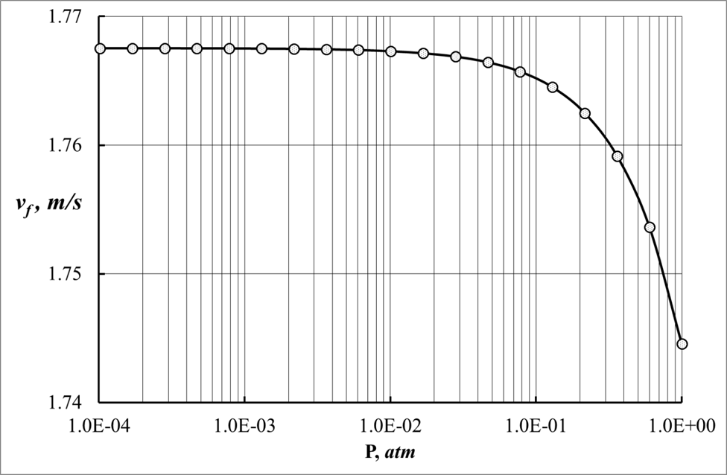
Рисунок 2. Влияние внешнего давления (P, атм) на скорость перемещения частиц оксида алюминия, имеющих средний размер 100 мкм, в электрическом поле, созданном разностью потенциалов 10000 вольт, при расстоянии между электродами 10 мм.

Наиболее важным фактором, определяющим скорость движения частиц твердого вещества под действием электрического поля, является напряженность электрического поля в аппарате. Соответственно, скорость зависит от разности потенциалов между заряжающим и ускоряющим электродами. Полученная зависимость представлена на рисунке 3. На этом рисунке представлены данные для частиц оксида алюминия различных размеров. Из этих рисунков также видно, что существует некая критическая величина электрического поля, только при достижении которой, начинается зарядка и движение частиц в электрическом поле. Величина критического поля зависит, как уже показывалось выше от природы используемых частиц.
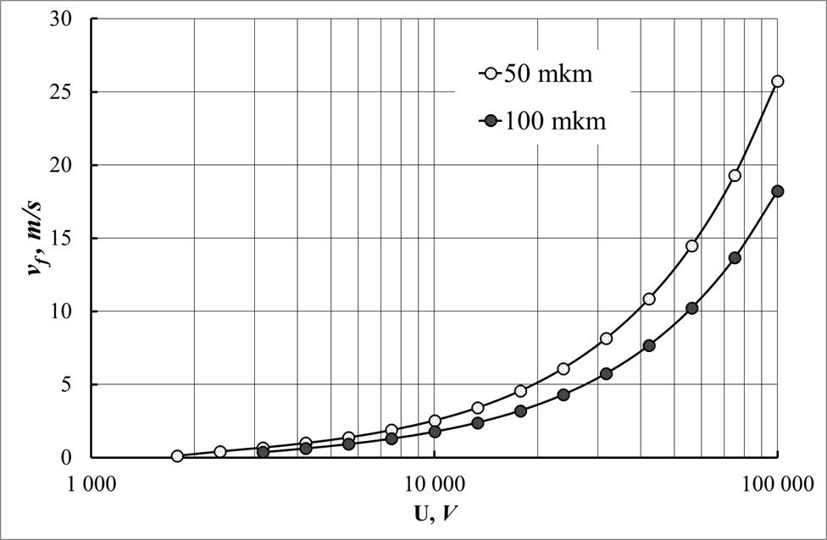
Рисунок 3. Влияние разности потенциалов на скорость перемещения частиц оксида алюминия, имеющих средний размер 100 мкм, при расстоянии между электродами 10 мм, и давлении в аппарате 0,01 атм.

Влияние размеров частиц на скорость их движения, более детально представлено на рисунке 4. Из этого рисунка видно, что уменьшение размеров частиц, способствует значительному повышению скорости их движения. При этом скорость движения твердых частиц порошка является одним из определяющих факторов, использованных нами в настоящейтехнологии изготовления трековых мембран или импрегнирования твердых частиц в различные материалы для придания им функциональных свойств.
На рисунке 5 представлено влияние расстояния между заряжающим и ускоряющим электродами, на скорость перемещения частиц оксида алюминия. В данном эксперименте использовались частицы, имеющих средний размер 50 мкм. Электрическое поле создавалось разностью потенциалов 10000 вольт. Давление в аппарате 0,01 атм. При атмосферном давлении не удается уменьшить расстояние между электродами ниже некоторой критической величины, из-за возникновения межэлектродного пробоя.

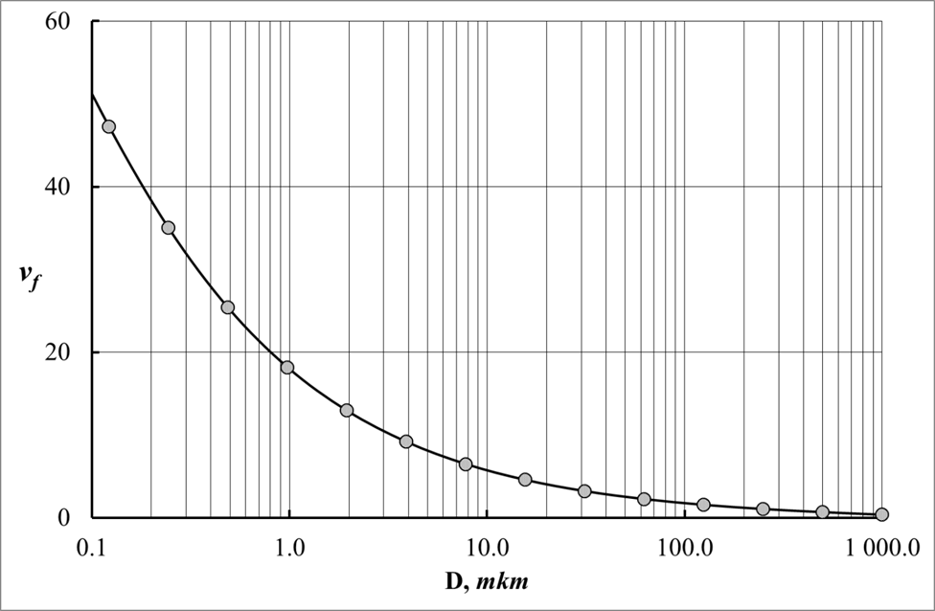
Рисунок 4. Влияние среднего размера частиц оксида алюминия, на скорость их перемещения под действием электрического поля, созданного разностью потенциалов 10000 вольт, при расстоянии между электродами 10 мм, и атмосферном давлении.

Из данного рисунка видно, что при расстоянии между электродами выше некоторой величины, при заданной разности потенциалов, движение частиц вообще прекращается. Этот факт еще раз указывает на наличие критической величины напряженности электрического поля, которая зависит, как уже показывалось выше (рисунок 3) от природы используемых частиц. Из этих данных можно определить величину критического поля, и ее зависимость от размера используемых частиц. Зависимость величины критического поля, от среднего размера частиц оксида алюминия, представленная на рисунке 6.

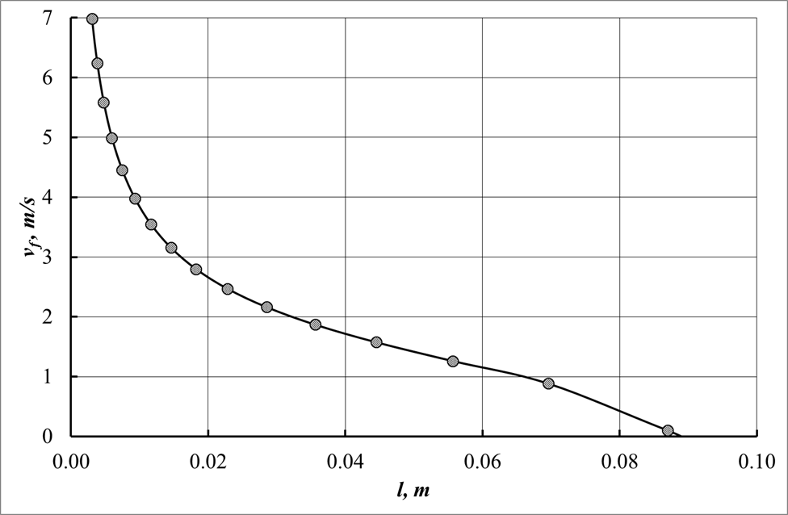
Рисунок 5.Влияние расстояния между заряжающим и ускоряющим электродами (l, м) на скорость перемещения частиц оксида алюминия, имеющих средний размер 50 мкм, в электрическом поле, созданном разностью потенциалов 10000 вольт, при давлении в аппарате 0,01 атм.
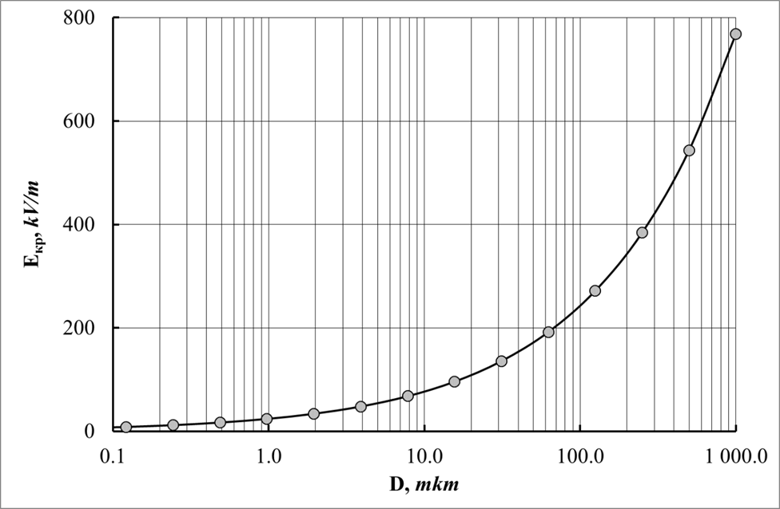
Рисунок 6. Зависимость величины критического поля, от среднего размера частиц оксида алюминия, при давлении в аппарате 0,01 атм.

Таким образом, для ускорения частиц в электрическом поле и для изготовления трековых мембран и материалов с импрегнированными частицами необходимо использовать электрические поля с напряжённостью выше, чем величина критического поля для данного типа частиц. Дальнейшее увеличение напряженности электрического поля будет определять возможность использования данных частиц для изготовления трековых мембран и получения материалов с импрегнированными частицами.

Изготовление трековых мембран и импрегнированных материалов ускоренными частицами порошков

Когда ускоренная частица сталкивается с материалом мембраны, она может быть отражена от поверхности мембраны, или может проникнуть внутрь материала, оставляя при этом след в материале в виде поры - трека. Геометрия образующейся поры соответствует траектории полета частицы внутри материала. Кинетическая энергия ускоренных электрическим полем твердых частиц превращается в энергию разрушения материала. При этом предполагается, что твердость материала частицы гораздо больше, чем твердость материала мембраны, и энергия не расходуется на разрушение самих частиц. Для частицы с размером, сравнимым с толщиной массивного материала (мембранного материала), материал может быть разрушен, когда сила инерции торможения уравновешивается c разрушающей силой. Таким образом, имеем критическое условие

$$ma=Sσ ,$$ | (11)

где:$a$- является ускорением твердой частицы внутри мембранного материала;$S$- это площадь поперечного сечения разрушения; σ - предел прочности материала мембраны. В уравнении (11) силой трения между твердой частицей и материалом мембраны пренебрегают. Если предположить, что скорость твердой частицы равна нулю с другой стороны материала мембраны (напротив бомбардируемой стороны), ускорение частиц будет иметь вид:

$$a=\frac{υ_{0}^{2}}{2h} ,$$ | (12)

где:$υ_{0}$- скорость твердой частицы, после ускорения в электрическом поле, h- толщина материала мембраны. Площадь разрушения может быть оценена как

$$S=Lh ,$$ | (13)

где:$L$- общая длина разрушения.
Для сферической твердой частицы общая длина разрушения может быть представленав виде следующего уравнения

$$L=n\frac{d}{2} ,$$ | (14)
где:$n$ это число разрушения.
Величина числа разрушения может быть определена из эксперимента. Обычно число разрушения имеет значение в диапазоне $n=(3÷6)$. В случае если частица делает круглое отверстие или выбивает кусок материала в виде пробки, тогда эта величина будет равна $n=π$. Это зависит от механических свойств материала мембраны, а также от материала и формы твердой частицы. Используя уравнения(7)-(13), верхний предел толщины полностью пробиваемой мембраны или глубина проникновения частиц в матрицу при импрегнировании оценивается как
$$h=\sqrt{\frac{\left(ε_{0}A{\left(U/l\right)}^{2}-mg\right)l}{σL}},$$ | (15)
Для сферической частицы соответствующая величина из выражения (15) преобразуется к виду:
$$h_{s}=\sqrt{\frac{πld\left({6ε}_{0}{\left(U/l\right)}^{2}-ρdg\right)}{3σn}},$$ | (16)
Пример расчета верхнего предела толщины мембраны для случая сферической частицы оксида алюминия $d=$10⁻⁴м, при $ρ=$3200 кг/м³, которая ускоряется в поле, создаваемом разностью потенциалов $U=6000$вольт при расстоянии между электродами $l=$0,02 м, когда материал мембраны имеет предел прочности $σ=$10⁶Pa, а число разрушения составляет $n$=3. В этом случае максимальная возможная толщина мембраны, в которой будут пробиты сквозные отверстия, оценивается как $h_{s}≈$10⁻⁶м.
Если размер частиц намного меньше, чем толщина мембраны, или когда осуществляется импрегнирование частиц в материал пленки,трение между частицей и мембраной или пленой должны быть приняты во внимание. Инерциальная силаторможения в этомслучае составит:

$$m\frac{υ_{f}^{2}}{2h_{s}}=Sσ+μSσ=\left(1+μ\right)Sσ,$$ | (17)

где$μ$- коэффициент трениямежду материалом мембраны и частицы, который для основной массы материалов может быть принят в размере 0,4.
Для частицы произвольной формы, толщина мембраны или глубина проникновения в матрицу при импрегнировании, из выражений (8) и (13) преобразуется к виду:

$$h=d\sqrt{\frac{ml\left(ε_{0}A_{D}{\left(U/l\right)}^{2}-mg\right)}{σL\left(1+μ\right)\left(m+C_{D}A_{D}ρl\right)}}$$ | (18)
Для сферической частицы, учитывая выражение (14), соответствующая величина из выражения (16) будет иметь вид:

$$h_{s}=d\sqrt{\frac{πρl\left(ε_{0}A_{D}{\left(U/l\right)}^{2}-mg\right)}{3σn\left(1+μ\right)\left(m+C_{D}A_{D}ρl\right)}}$$ | (19)

График зависимости глубины проникновения частиц в матрицу полимерной мембранной заготовки, изготовленной из полиэтилена, при различных ускоряющих напряжениях, представлены на рисунке 7. Зависимость расчётной глубины проникновения твердых частиц в матрицу из полиэтилена, для частиц оксида алюминия размером 150 мкм, от напряжения между электродами представлена на рисунке 8.

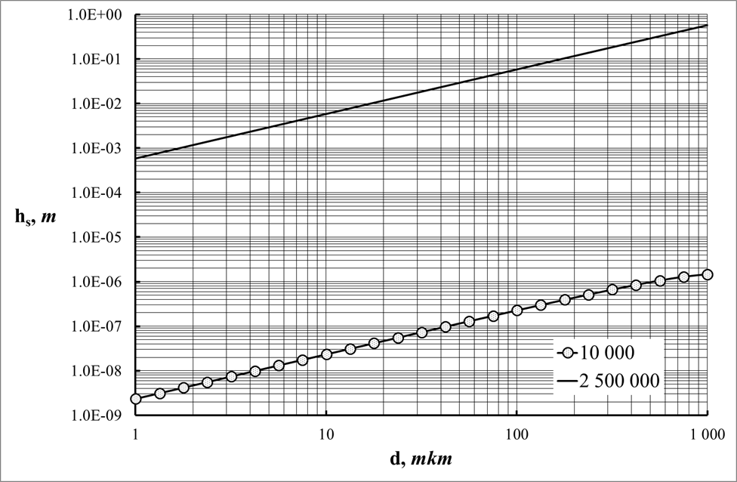

Рисунок 7. Зависимость глубины проникновения твердых частиц в матрицу из полиэтилена, от среднего размера частиц оксида алюминия, и от напряжения между электродами при давлении в аппарате 0,01 атм.
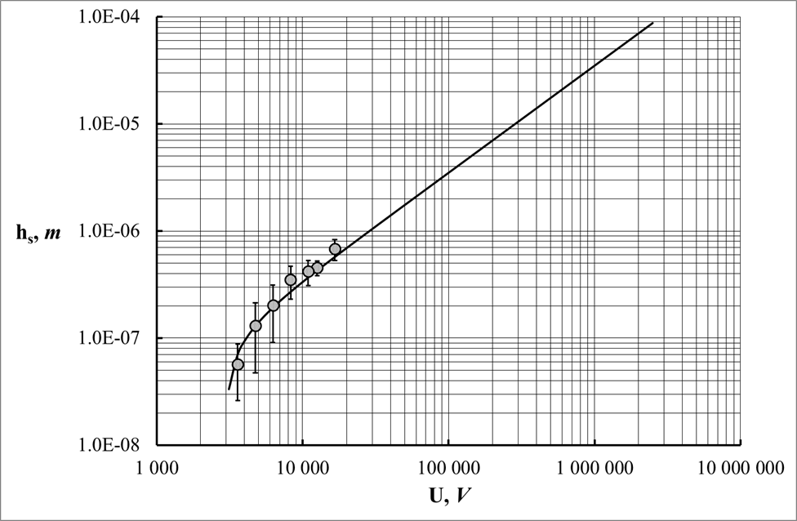
Рисунок 8. Зависимость экспериментальной и расчётной глубины проникновения твердых частиц в матрицу из полиэтилена, для частиц оксида алюминия размером 150 мкм, от напряжения между электродами при давлении в аппарате 0,01 атм. Линия - расчетные данные, точки - экспериментальные данные.

В случае использования данного метода для модифицирования поверхностных и приповерхностных слоев материалов, данная зависимость может использоваться для оценки глубины проникновения твердых частиц в массив модифицируемого материала. И соответственно, регулируя параметры работы установки, в зависимости от типа материала, и задавая различное рабочее напряжение между заряжающим и ускоряющим электродами и задавая расстояние между ними можно регулировать глубину проникновения частиц в модифицируемый материал.

ЗАКЛЮЧЕНИЕ

Нами было обнаружено новое явление массового и непрерывного движения твердых частиц тонкодисперсныхпорошков в постоянном электрическом поле. На базе открытого явления была создана установка по обработке тонкопленочных материалов, с целью получения мембран и материалов, импрегнированных твердыми частицами.
На основе проведенных экспериментов было показано, что описываемый способ позволяет обрабатывать тонкопленочные материалы, такие как полимерные пластиковые пленки до требуемого состояния потоком твердых, электрически заряженных частиц, проникающих в матрицу материала или проходящих через него. Способ реализуется с помощью матричного материала мембраны и специальных рабочих веществ, которые взаимодействуют с матрицей. Воздействие осуществляется с помощью высокоскоростного потока частиц вещества, который генерируется в электрическом поле. Необходимая для воздействия энергия твердым частицам сообщается в результате их ускорения в электрическом поле. Специальным рабочим веществом являются порошки индивидуальных веществ и химических соединений, которые способны растворяться в тех или иных растворителях. Матричный материал представляет собой органический полимерный материал, используемый в виде отдельных твердых пластин или ленты.
Описанный способ предназначается для изготовления трековых мембран, путем глубокого проникновения материала рабочего вещества в материал матрицы мембраны.
Устройство для осуществления метода содержит блок генерации потока твердых частиц, которые глубоко проникают или пролетают насквозь через полимерный материал, используемый как основа для изготовления мембран. Поток твердых частиц формируется за счет возникновения заряда на поверхности твердых частиц и их последующего ускорения под действием электрического поля.
После обработки потоком твердых частиц, матрица извлекается и подвергается обработке водой, растворами кислот или щелочей, или других растворителей, которые растворяют импрегнированные в матрицу частицы, или омывает их таким образом, что в матрице образуются микроскопические отверстия, которые проходят через полимерную пленку или пластину. В некоторых случаях, когда сама по себе обработка мембранной заготовки потоком ускоренных твердых частиц оказывается достаточной для формирования пористой мембраны, может вообще не проводиться никакой обработки получаемой мембраны. В случае поверхностной обработки или импрегнирования частиц в структуру материала, после его обработки потоком частиц, также может отсутствовать какая-либо обработка материала растворителями.
Дополнительным преимуществом описанного метода является отсутствие носителя для потока частиц. Перемещение частиц осуществляется исключительно под действием электрического поля. При этом отсутствует воздействие окружающей среды на материал, он не загрязняется продуктами реакции, отсутствуеттемпературное воздействие.В случае необходимости, обработка материала может осуществляться в стерильных условиях или в условиях контролируемой газовой среды.
Проведенные эксперименты показали факт возникновения поверхностного заряда на любых твердых частицах, однако, рассмотренная теория не дает однозначного ответа на вопросы причины возникновения заряда, величины его плотности и характера его свиязи с природой материала, из которого изготовлены частицы. Также эта теория недостаточно однозначно описывает зависимость возникающего заряда от размера используемых частиц. При этом факт зарядки и ускорения твердых частиц в электрическом поле является экспериментально наблюдаемым фактом и может использоваться в устройствах различного рода и технологических процессах на их основе.

Литература

1. Price P.B., Walker R.M., Molecular Sieves and Method for producing same, U.S. Pat. No. 3,303,085, Jan. 7, 1967.
2. Bean C.P., DeSorbo W., Porous Bodies and Method of Making, U.S. Pat. No. 3,770,532, Nov. 6, 1973.
3. Fleischer R.L., Price P.B. Process for Making Cylindrical Holes in a Sheet Material, U.S. Pat. No. 3,802,972, Apr. 9, 1974.
4. Spohr R. et al, Method for etching at least one ion track to a pore in a membrane and electrolyte cell for preparing the membrane, U.S. Pat. No. 7,001,501, Feb. 21, 2006.
5. DesyatovA.V., Egorov; A.V., Process for producing a porous track membrane, U.S. Pat. No. 7,597,815, Oct. 6, 2009.
6. Koerber H., et al, Method for manufacturing of mat and rough, laminar, ribbon-shaped or fibrous polymeric products with a stream of particles, U.S. Pat. No. 4,960,430, Oct. 2, 1990 .
7. Calkins N.C., Impact implantation of particulate material into polymer surfaces, U.S. Pat. No. 5,330,790, February 7, 1992.
8. Usherenko S., Method of strengthening tool material by penetration of reinforcing particles, U.S. Pat. No. 7,897,204, Mar. 1, 2011.
9. Figovsky O., Gotlib E., Pashin D., Leykin A., Method of manufacturing a track membrane, U.S. Pat. No. 8,980,148, March 17, 2015.
10. Mazumder M., HorensteinM.N., StarkJ.W., Girouard P., Sumner R., Henderson B., Sadder O., Hidetaka I., BirisA.S., Sharma R. Characterization of Electrodynamic Screen Performance for Dust Removal from Solar Panels and Solar Hydrogen Generators, IEEE Transactions on Industry Applications, Vol. 49, No. 4, 2013, p.p. 1793-1800.
11. Figovsky O., Beilin D., Usherenko S., Kudryavtsev P. Environmental friendly method of production of nanocomposites and nanomembranes, Journal "Scientific Israel-Technological Advantages", Vol.18, № 2, 2016, pp.55-106, ISSN: 1565-1533.
12. Кудрявцев П., Фиговский О. Золь-гель технология пористых композитов. LAP Lambert Academic Publishing, 2015, ISBN 978-3-659-78529-0, 466 с.
13. Usherenko, S. The phenomenon of superdeep penetration / S. Usherenko // Scientific Israel – technological advantages. – 2006. - Vol. 8 - P. 83-94.
14. Дытнерский Ю.И., Брыков В.П., Каграманов Г.Г. Мембранное разделение газов. М.: Химия, 1991, 344 с.
15. Figovsky O., Gotlib E., Pashin D., Makeev A. Production of polymer nanomembranes by super deeppenetration method, CHEMISTRY & CHEMICAL TECHNOLOGY, Vol. 6, No. 4, 2012, p. 393-396.

References
1. Price P.B., Walker R.M., Molecular Sieves and Method for producing same, U.S. Pat. No. 3,303,085, Jan. 7, 1967.
2. Bean C.P., DeSorbo W., Porous Bodies and Method of Making, U.S. Pat. No. 3,770,532, Nov. 6, 1973.
3. Fleischer R.L., Price P.B. Process for Making Cylindrical Holes in a Sheet Material, U.S. Pat. No. 3,802,972, Apr. 9, 1974.
4. Spohr R. et al, Method for etching at least one ion track to a pore in a membrane and electrolyte cell for preparing the membrane, U.S. Pat. No. 7,001,501, Feb. 21, 2006.
5. DesyatovA.V., Egorov; A.V., Process for producing a porous track membrane, U.S. Pat. No. 7,597,815, Oct. 6, 2009.
6. Koerber H., et al, Method for manufacturing of mat and rough, laminar, ribbon-shaped or fibrous polymeric products with a stream of particles, U.S. Pat. No. 4,960,430, Oct. 2, 1990 .
7. Calkins N.C., Impact implantation of particulate material into polymer surfaces, U.S. Pat. No. 5,330,790, February 7, 1992.
8. Usherenko S., Method of strengthening tool material by penetration of reinforcing particles, U.S. Pat. No. 7,897,204, Mar. 1, 2011.
9. Figovsky O., Gotlib E., Pashin D., Leykin A., Method of manufacturing a track membrane, U.S. Pat. No. 8,980,148, March 17, 2015.
10. Mazumder M., HorensteinM.N., StarkJ.W., Girouard P., Sumner R., Henderson B., Sadder O., Hidetaka I., BirisA.S., Sharma R. Characterization of Electrodynamic Screen Performance for Dust Removal from Solar Panels and Solar Hydrogen Generators, IEEE Transactions on Industry Applications, Vol. 49, No. 4, 2013, p.p. 1793-1800.
11. Figovsky O., Beilin D., Usherenko S., Kudryavtsev P. Environmental friendly method of production of nanocomposites and nanomembranes, Journal "Scientific Israel-Technological Advantages", Vol.18, № 2, 2016, pp.55-106, ISSN: 1565-1533.
12. Kudryavtsev P., Figovskiy O. Zol'-gel' tekhnologiya poristykh kompozitov [Sol-gel technology, porous composites]. LAP Lambert Academic Publishing, 2015, ISBN 978-3-659-78529-0, 466 p.
13. Usherenko, S. The phenomenon of superdeep penetration . S. Usherenko. Scientific Israel – technological advantages. – 2006. - Vol. 8 - P. 83-94.
14. Dytnerskiy Yu.I., Brykov V.P., Kagramanov G.G. Membrannoe razdelenie gazov [Membrane separation of gases]. M.: Khimiya, 1991, 344 p.
15. Figovsky O., Gotlib E., Pashin D., Makeev A. Production of polymer nanomembranes by super deeppenetration method, CHEMISTRY & CHEMICAL TECHNOLOGY

